Instituto de Educação Infantil e Juvenil

Inverno, 2020. Londrina, 02 de setembro.

Nome: ____________________________________ Turma: 5º ano.

Área do conhecimento: Educação Física | Professor: Leandro

Educação Física – POSTURA - REVISÃO

- Assista ao recado do professor Leandro.
https://drive.google.com/file/d/1TL50R3XQnP0xX90sZcplgsB0H10MO4CC/view?usp=sharing
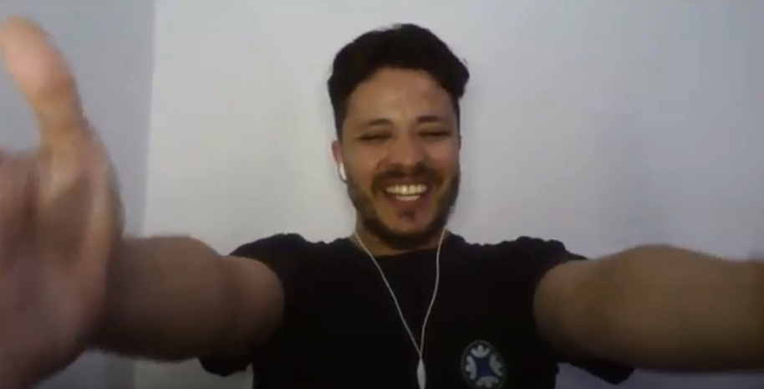
- Para aquecer vamos fazer a sequência do Radio Taiso.
https://www.youtube.com/watch?v=GEI5LxkPi-4&t=23s
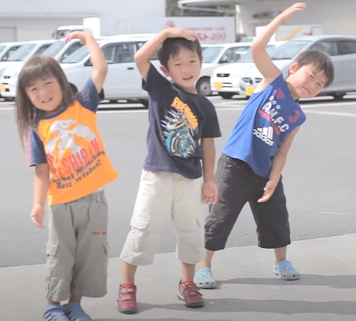
- Vamos estudar mais sobre nossa postura, assista o vídeo com muita atenção!!!
https://youtu.be/X3KHeQEPVCQ?t=152
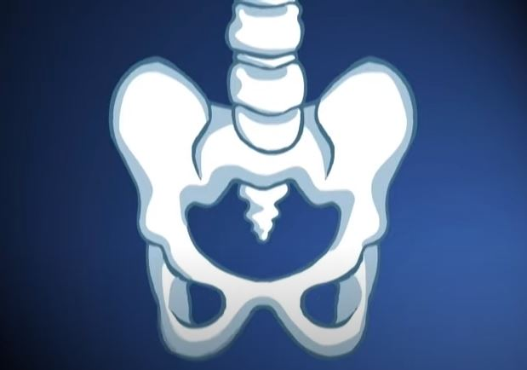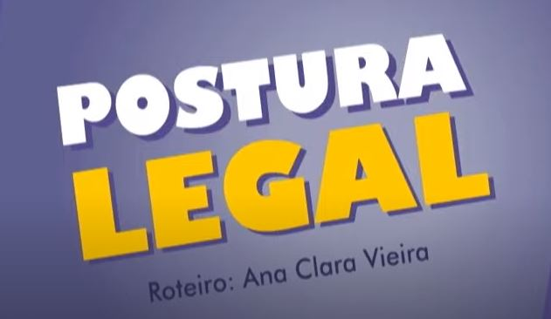

- Se tem alguém na sua casa que sente dor nas costas chame essa pessoa para participar junto!
Muita atenção: são 9 exercícios e você deve parar a cada demonstração e ficar na posição pelo tempo ou repetição indicada:
https://www.youtube.com/watch?v=_9Bd3NBbOmo
